Lunes 24 de septiembre de 2007

HOJA GEOBIOLÓGICA PAMPEANA
Órgano del Consejo Profesional de Ciencias Naturales de La Pampa
(Fundada el 12 de marzo de 1989 por el Dr. AP. Calmels)

Editores responsables: Dr. A.P. Calmels y Lic. O.C. Carballo
Corresponsales: Biología, Lic. Julio R. Peluffo
Geología, Dr. Eduardo Mariño
Recursos Naturales, Lic. Graciela Bazán
http/www.region.com.ar/hoja geobiologica pampeana
-----ooooo-----

GEOMORFOLOGÍA DE LAS
REGIONES FRÍAS
(Continuación de XIX(8):169)
SUELOS Y MICROGEOFORMAS: CRIOPEDOLOGÍA
3.- Clasificación de las formaciones superficiales periglaciarias
3A) Microgeoformas con figuras geométricas
1º) Microgeoformas con figuras cerradas
b) Génesis de las microgeoformas con figuras geométricas cerradas
1) Diversas teorías explicativas
Un empadronamiento crítico fue realizado por Washburn (1956), al cual nos adaptamos en este artículo:
a) Hinchamiento bajo el efecto del congelamiento.- Esta hipótesis es una de las más antiguas, por haber sido expuesta por Högbom desde 1910. El hinchamiento de las partes más finas del suelo bajo el efecto del congelamiento rechazaría las piedras y conduciría así progresivamente a una selección. Así, se formarían primeramente círculos de piedras, luego, por imbricación de los círculos vecinos unos en otros, polígonos. Ejerciéndose el mismo proceso sobre suelos arcillosos divididos por grietas de desecación, darían polígonos de tierra. Pero esta hipótesis presenta las siguientes dificultades:
- necesidad de explicar porqué las piedras no se vuelven a su posición primitiva durante el deshielo;
- existencia de polígonos o de selección en un material grosero (rosas de piedra, polígonos pedregosos);
- diferencia del número de alternancias congelamiento-deshielo en superficie y en profundidad, a causa de la detención en el camino de las ondas térmicas más débiles;
- existencia de polígonos en las regiones en las cuales el congelamiento intenso provoca no un hinchamiento, sino una retracción (macropolígonos macmurdianos).
b) Elevación diferencial, propuesta por Frodin, Taber y Poser. Las irregularidades de la cubierta vegetal o nivosa dejan manchas de suelo desnudas en las cuales el congelamiento desciende más rápida y profundamente (en ciertos casos). Así s forman segregaciones de hielo en detrimento de las partes vecinas del suelo no todavía heladas, que producen un hinchamiento diferencial Estas jorobas permiten luego una migración lateral de las piedras bajo el efecto de otros procesos, que engendra los polígonos seleccionados. Esta hipótesis no puede dar cuenta de la regularidad de ciertos campos de polígonos de tierras. No da cuenta de los polígonos únicamente pedregosos, ni de los macropolígonos.
c) Efecto de presión criostática, propuesto por Washburn. Durante el recongelamiento del suelo por encima de un pergelisol, las masas de suelo todavía no heladas son sometidas a fuertes presiones a causa del hinchamiento del suelo vecino bajo el efecto del congelamiento. Ellas pueden entonces provocar una deformación de la superficie con aparición de protuberancias. Es el mecanismo invocado para explicar ciertas plicaciones. Las protuberancias irregulares se explican fácilmente así, los polígonos, más difícilmente. En efecto, es necesario admitir una muy grande regularidad de la repartición de las presiones para que se llegue a un dibujo geométrico. No se comprende cómo las piedras podrían ser rechazadas hacia arriba a través del suelo helado por este mecanismo. Durante el congelamiento, en fin, se ejerce una succión, que tiende, al menos en ciertos casos, a deshidratar las partes no todavía heladas del suelo.
d) Hinchamiento del suelo por adsorción de agua por los coloides, debida a Steche. El fenómeno se produce durante la hidratación de las arcillas bajo clima seco, pero no parece desempeñar un papel apreciable bajo los climas fríos. Durante el deshielo, cuando los coloides podrían adsorber agua, el centro de los polígonos, como lo ha demostrado Schenk, se deprime generalmente, a la inversa de lo que postula la hipótesis. Por otra parte, existen polígonos, y aun lomas en los suelos desprovistos de arcilla.
e) Gelivación diferencial, avanzada por Meinardus desde 1912. En los lugares húmedos, la gelivación es más activa y libera cantidades superiores de materiales finos que favorecen las segregaciones de hielo y, también, el hinchamiento. Los tabiques de los polígonos se reducirían así poco a poco y los polígonos de piedra podrían pasar a polígonos de tierra. Esta hipótesis no puede dar cuenta del ordenamiento de los polígonos e campos regulares ni de los polígonos sin selección. Por otra parte, los tabiques pedregosos se secan a menudo más rápidamente que los centros, lo que traba la gelivación.
f) Fenómenos de contracción, debidos ya sea a la desecación, o a las bajas temperaturas. La contracción por desecación ha sido invocada desde 1837 por Baer. Reforzada por la retracción debida a las bajas temperaturas, ella provoca fisuras en las cuales las piedras migran a la superficie del suelo, acuñándose. Las fisuras de desecación pueden dar lugar a concentraciones de hielo durante el congelamiento invernal. Este mecanismo actúa, pero sólo puede interesar suelos con fuerte coeficiente de retracción. No puede explicar las manchas de tierra aisladas. Se le ha objetado que la disposición poligonal exigiría una presión, por lo tanto una expansión: se puede replicar evocando los prismas basálticos, debidos a una contracción. En cuanto a la retracción bajo el efecto de las bajas temperaturas, observaciones y análisis mecánicos de las propiedades de los suelos helados restringen su aplicación a las formaciones con fuerte coeficiente de retracción, sea arcillosas, o bien ricas en hielo. Temperaturas muy bajas desempeñan un papel compensador.
g) Fenómenos de convección debidos a las diferencias de densidad del agua a diversas temperaturas (máxima densidad a +4ºC, propuesta por Gripe, luego por Romanovsky. Los polígonos serían formados bajo el efecto de la yuxtaposición de células de convección, debidas al descenso, durante el deshielo, del agua recalentada a 4ºC, más densa. Esta hipótesis sólo puede fundarse sobre simples analogías experimentales (experiencias de Romanovsky). La muy débil diferencia de densidad del agua entre 0 y 4ºC y la fuerte resistencia del fango al movimiento, no le dejan campo de acción en la Naturaleza.
h) Migraciones debidas a las modificaciones de consistencia de los suelos durante el deshielo, propuesta por Washburn (1956). En el borde de las segregaciones de hielo, durante el deshielo, una gran cantidad de agua es liberada, lo que puede hacer alcanzar rápidamente al suelo el límite de liquidez. Este suelo puede entonces no poder más llevar las piedras que contiene, las que se hunden. Reproduciéndose concentraciones de hielo varios años seguidos en el mismo lugar, podrían así tener por efecto seleccionar los materiales finos. El mecanismo puede desempeñar un papel auxiliar. S dudoso qu pueda dar cuenta solo, de la formación de campos de polígonos.
i) Gelivación diferencial y lavado de los elementos finos. Los materiales finos se congelan y deshielan menos rápidamente que las formaciones ricas en piedras. Así, la circulación del agua, durante el deshielo, lavaría los finos intersticiales de los lugares pedregosos, acentuando las diferencias con el vecindario. Segregaciones de material fino y grosero se formarían progresivamente. No se comprende bien cómo este mecanismo podría dar redes regulares. Por otra parte, él está bajo la estrecha dependencia de la más o menos grande absorción de calor por el sol, dependiendo de su color.
j) Selección bajo el efecto de vibraciones, que serían las sacudidas sísmicas para Corbel (1954). Un efecto de ahecho, seleccionando los elementos groseros, los empujaría en las grietas de desecación. La hipótesis no se apoya sobre una concomitancia generalizada de los suelos poligonales y de las regiones sísmicas.
Como lo hacen notar muy justamente Washburn, luego Poser y Corbel, ninguna hipótesis puede, por sí sola, explicar valederamente los diversos tipos de suelos poligonales. Se debe recurrir necesariamente a una combinación de procesos, variable por otra parte según las diferentes variedades de suelos geométricos.
2) Génesis de las diversas variedades.
Comenzaremos con algunas geoformas cuyo origen es menos controvertido.
a) Macropolígonos. Su génesis está bastante bien conocida. El papel de los filones de hielo es esencial para los polígonos de tundra. Las partes altas del suelo, que forman la red reticulada, corresponden a los filones de hielo que se han desarrollado a partir de las grietas de contracción debidas al congelamiento intenso y que son aumentadas luego por autocatálisis. Por un lado, la heterogeneidad creada en el suelo por la fisura causa una debilidad mecánica y, durante un recongelamiento, es a lo largo de las fisuras antiguas que se abre el suelo de nuevo. Por otro lado, la penetración del agua en las fisuras engendra concentraciones de hielo con fuerte coeficiente d retracción térmica. Un filón ya formado, suficientemente espesor, helando fuerte, se desprende de la tierra vecina. Una fisura abierta se abre, en la cual, en primavera, la penetración del agua da una nueva película de hielo y así sucesivamente. Una vez formado, un filón cuneiforme tiende a crecer por sí mismo en régimen permanente (o, si se lo prefiere, en condiciones climáticas). Como las condiciones óptimas para esta autocatálisis son realizadas hacia la base del mollisol, se comprende desde entonces la forma en cuña de los filones, más anchos hacia arriba. Al tener el hielo un mayor coeficiente de contracción que la tierra, tanto más ancho es el filón y más tiende a crecer. Así se puede llegar a redes en las cuales el hielo ocupa una elevada proporción del volumen global. Las grandes líneas de este mecanismo han sido vistas desde 1887 por Bunge, luego retomadas por Leffingell.

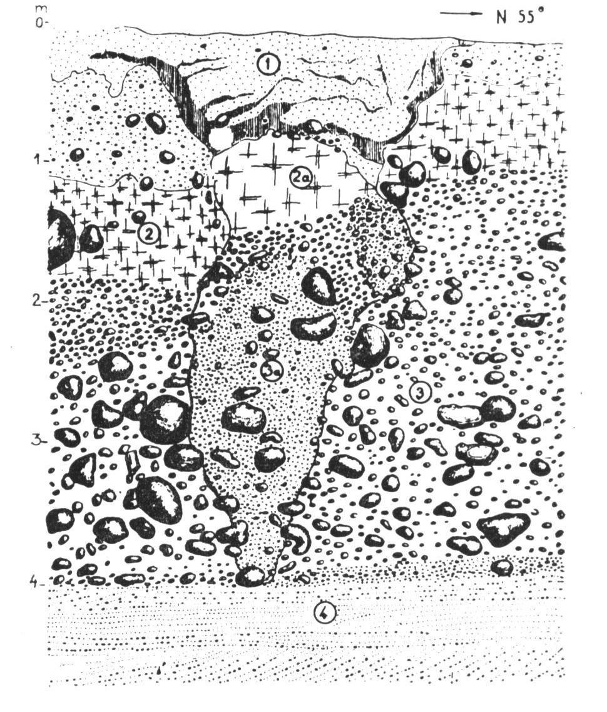
Cuando las cuñas de hielo están suficientemente desarrolladas, durante el recalentamiento estival, se dilatan. Ahora bien, esta dilatación se produce cuando las fisuras de retracción invernales ya se han llenado de hielo formado por el recongelamiento del agua de infiltración primaveral. No hay, por lo tanto, más vacío que permita compensar esta expansión, que, de este modo comprime el suelo encajante. De ello resultan plegamientos que, habitualmente muestran una disposición anticlinal hacia arriba en el borde de los filones, l que se comprende bien fácilmente: el mollisol ofrece una menor resistencia a la deformación que el pergelisol subyacente, de modo que se forman rodetes, que contribuyen a poner los tabiques de los polígonos de tundra en relieve.
Grieta en cuña. 1. Arena amarilla incoherente. 2. Arcilla morénica pardo-rosada, a) con manchas y bandas calcáreas. 3. Morena de fondo in situ con bloques. 4. Gravas y arena fina estratificadas.
En la génesis de los polígonos de tundra, la condición sine qua non es la figuración invernal, que implica una retracción. En este caso intervienen tres factores, susceptibles de compensaciones mutuas:
- la temperatura invernal, factor climático,
- el tenor del suelo en agua, y
- el tenor del suelo en arcilla y en limo.
b) Grietas en cuña y poligonaciones cuaternarias.- Las trazas de antiguas redes poligonales son frecuentes en las capas aluviales cuaternarias de Europa occidental o central, del sur de Inglaterra a Polonia. Se presentan siempre en corte, y lo que se puede observar es solamente el relleno, que se ha emplazado en el espacio liberado por el filón de hielo cuando ha fundido. El relleno depende a la vez del aspecto del filón y de la manera en la cual los materiales han ocupado el espacio que se volvía disponible.
c) Polígonos de tierra.- El mecanismo es diferente. Salvo la excepción de los suelos ricos en hielo, no es la retracción del hielo del suelo la que provoca la aparición del aspecto reticulado, porque su retracción lineal es demasiado débil para engendrar fisuras sensibles en una masa de 1 metro de diámetro, término medio. Es la desecación de las materias arcillosas que es el punto de partida, para nosotros. Dos factores pueden provocarla: la succión del agua durante la formación de las segregaciones de hielo durante el deshielo, y la desecación estival. El primero parece más importante, en general, en las altas latitudes, mientras que la desecación puede desempeñar un gran papel en las montañas secas, en alta altitud.
Si el suelo se congela en seco, las grietas se conservan y se rellenan de nieve o de agua en el deshielo, formándose así pequeñas cuñas de hielo que mantienen el aspecto reticulado.
Esta hipótesis explica porqué los micropolígonos no se encuentran exclusivamente en las regiones con ritmo de congelamiento diurno. Según ella, pueden aparecer en todo sitio sometido periódicamente a una desecación suficientemente intensa, por ejemplo por vientos violentos. Inversamente, la poligonación debida a la succión de agua durante la formación de segregaciones de hielo engendra, casi ineluctablemente, figuras mayores, métricas (mesopolígonos) porque, fenómeno progresivo y más lento, ella sólo puede funcionar en masas de tierra más importantes.
2º) Microgeooformas con figuras abiertas
Comprenden esencialmente la categoría de los suelos estriados y rayados, así como algunas “terrazas de solifluxión” cuyos elementos están seleccionados. Esta última categoría constituye, por otra parte, una forma de transición con las microgeoformas amorfas.
La selección, para todas estas microgeoformas, se efectúa no bajo la forma de figuras cerradas, sino bajo la de alineamientos. Opuestamente a la categoría precedente, que ocupa habitualmente superficies planas, ésta se presenta siempre sobre pendientes. Estas microgeoformas constituyen una forma de selección de los materiales influenciada por la gravedad. Su génesis está asociada a una cierta migración hacia debajo de las pendientes de los materiales que las constituyen.
Al estar todo el mundo de acuerdo sobre la intervención de la gelifluxión en las figuras geométricas abiertas, se la puede tener en cuenta en su clasificación. Y así se llega a distinguir dos formas de “selección clinotrópica” de los materiales:
- paralela al eje de la pendiente: caso de los suelos estriados o rayados típicos, y
- perpendicular a la pendiente: caso de las “terrazas de solifluxión”.

3B) Levantamientos amorfos
Una serie de geoformas y de microgeoformas características del medio periglaciario está constituida por levantamientos del suelo que dan cerrillos y montecillos. Ellos no están asociados a fenómenos de selección particulares de los materiales y entran, por lo tanto, en la categoría de las geoformas amorfas, aunque a veces aparecen algunas figuras, pero ellas son únicamente debidas a la vegetación (coronas de césped, por ejemplo).
Como en el caso de los polígonos, estos relieves se diferencian en función de su escala. Es necesario distinguir cerrillos de dimensiones decimétricas, sobrepasando poco el metro de diámetro, y colinas, cuyo diámetro va desde la decena de metros a más de cien metros. Estas colinas de tundra se subdividen, genéticamente en dos variedades, pingos y naledj (pingos de los rusos).
Todas estas geoformas se localizan en regiones en las cuales existe una cubierta vegetal, tundra o aun taiga sobre pergelisol. Algunas están asociadas a las turberas.
1º) Los cerrillos con césped (Francés: “buttes gazonnées”; Inglés: “earth mounds”)
Se los designa también con el vocablo “Thufur”. Sobre una superficie con césped o turbosa plana, hay montículos cuya altura es de 0,2 a 0,5 metros y el diámetro de 0,5 a 1 metro. Están cubiertos de vegetación como la tundra vecina, pero a menudo las especies son diferentes: flora de microclima seco sobre los cerrillos, de microclima húmedo en los espacios. Forman redes más o menos densas y están constituidos por materias finas: arcilla, limo o arena, recubiertas por un delgado suelo vegetal.
2º) “Colinas de tundra”, hidrolacolitos y pingos (nombre esquimal)
Dos tipos tienen una forma análoga pero una estructura diferente. Constituyen geoformas análogas a las de los cerrillos con césped, pero más altos, del orden del decámetro, a veces verdaderas colinas, surgiendo bruscamente por encima de las planicies desnudas.
Es posible distinguir tres variedades de colinas:
- Los pingos, que alcanzan el mayor tamaño, cuyo corazón está constituido por una segregación de hielo más o menos pura. Son durables y persisten siglos o milenios.
- Los hidrolacolitos, en principio estacionales, o que persisten solamente algunos años, debidos al congelamiento de las avenidas de agua superficiales, menores (algunos metros). Con excepción del caso de llegadas de agua termal, sólo pueden formarse en las regiones de pergelisol lagunar.
- Los palsen, que son montículos de algunos metros de altura, formados por segregaciones de hielo, como los pingos, pero únicamente en las turberas árticas.
En cuanto a la génesis de las colinas de tundra, se estima que se forman a partir de fondos de lagos. Debajo del lago se encuentran terrenos incoherentes, finos, aptos para hincharse por segregación de hielo. Esta última se efectúa por infiltración de las aguas cuando el lago es estacionalmente descongelado. Poco a poco se forma, debajo del lago, una especie de colina, que termina por emerger, empujando al lago lateralmente, en una especie de anillo. El pingo ha alcanzado entonces su tamaño máximo.
Nosotros utilizaremos el término pingo para las colinas debidas a la formación de segregaciones de hielo a partir de aguas superficiales, estancadas. Para las geoformas que resulten de llegadas de aguas subterráneas, recurriremos al vocablo hidrolacolitos, conforme a su sentido etimológico y de acuerdo con el parentesco que el término sugiere con las llegadas magmáticas.
En lo que respeta aborigen de los palsen sería poco diferente de el de los hidrolacolitos.
(continuará)
Fuente: Traducción y adaptación de la obra de J. Tricart y A. Cailleux “Le modelé des régions périglaciaires” SEDES, París, 1967, por el Dr. Augusto Pablo Calmels.
-----ooooo-----
ECOS DEL HOMENAJE
Con fecha posterior al 8 de junio, llegó, desde la cordobesa Villa Dolores, el mensaje de la Licenciada en Geología Isabel Ramón, discípula del Dr. Calmels, con motivo de su homenaje como Profesor Honorario, en el que decía:
“Ser Maestro no se aprende..., se nace...; Augusto, si Augusto..., no el doctor, es eso, un Maestro de la Vida, y personalmente creo que no hay títulos en la existencia del hombre para poder agasajarlo, ni palabras para felicitarlo, simplemente agradecerle a la Vida en sí misma por haberme permitido conocerlo, disfrutar su sabiduría y compartir significativas charlas a través de la distancia, porque cuando los afectos son importantes, las distancias no existen.
“Comparto contigo y con aquellas personas que quieran atraparlos en su corazón, unos versos que estoy segura, tú en el instante de leerlos los capturarás en tu alma, es mi mejor regalo para alguien que trasciende más allá de la sapiencia geológica.
EL DON
Expresar las palabras
del Alma
es un Don.
Tener con quien compartirlas,
una Gracia del Señor
de la Vida.

Suele suceder
que no escuches tu corazón,
que no reconozcas
la voz de tu interior;
eso es simplemente
negación de tu yo.

Todos tenemos un Don,
una luz que emana
hacia el exterior.
Sólo debes reconocerte,
buscarte...
y sabrás de tu Misión.
Isabel
-----ooooo-----
“AFIRMAR QUE EL NIVEL DEL
MAR CRECE, ES UN FRAUDE”
Por intermedio del Secretario de Extensión del Departamento de Geología de la UNS, Dr. Ángel Marcos, llegó a la Redacción de HGBP copia del artículo del Dr. Mörner, que lo transcribimos textualmente a continuación:
“Dr. Roberto R. Kokot, Dep. de Ciencias Geológicas, Ciudad Universitaria Pab II
C1428EHA - Buenos Aires, ARGENTINA
Afirmar que el nivel del mar
crece, es un fraude total .
El Dr. Nils-Axel Mörner es el director del departamento de Paelogeofísica y Geodinámica de la Universidad de Estocolmo en Suecia. Ha sido presidente (1999—2003) del INQUA, Comisión de Cambios del Nivel del Mar y Evolución de Costas, y líder del Proyecto Nivel del Mar en Maldivas. El Dr. Mörner ha pasado 35 años estudiando el nivel del mar y sus efectos en las áreas costeras. Fue entrevistado por el semanario de inteligencia Executive Intelligence Review el pasado 6 de Junio de 2007.
EIR: Me gustaría empezar con una breve reseña de sus antecedentes, y algunas de las comisiones y grupos de investigación en los que trabajó.
Mörner: Soy un especialista en nivel del mar. Hay muchos buenos técnicos en nivel del mar en el mundo, pero lo pondré de esta manera: No hay ninguno que me haya ganado. Hice mi tesis en 1969, dedicada en gran parte al problema del nivel del mar. Desde entonces he lanzado la mayor parte de las nuevas teorías, en los 70, los 80 y 90.
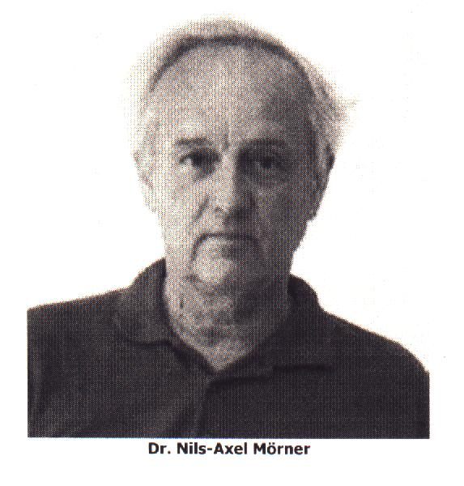
Yo fui el que comprendió primero el problema del potencial gravitacional de la superficie, una teoría que cambia con el tiempo. Yo fui quien estudió la rotación de la Tierra, y la manera en que redistribuye la masa de los océanos. Y así por delante. Y luego fui presidente del INQUA, una asociación fraternal internacional, su Comisión de Cambios del Nivel del Mar y Evolución de Costas, desde 1999 hasta 2003. Y para hacer algo inteligente allí, nosotros lanzamos un programa internacional de investigación sobre las Islas Maldivas, porque es el punto más álgido para –hay tantas variables interactuando allí, de modo que fue interesante, y también había gente que afirmaba que las Maldivas –unas 1200 islas pequeñas- estaban condenadas a desaparecer en 50 años, cuanto más 100. De modo que era un blanco muy importante.
Luego tuve mi propio instituto de investigación en la Universidad de Estocolmo que estaba dedicado a algo conocido como paleogeofísica y geodinámica. Es primariamente un instituto de investigación, pero muchos estudiantes vinieron y tuve muchas tesis de doctorado en nuestra universidad, y una gran cantidad de profesores y científicos investigadores vinieron a aprender acerca del nivel de los océanos. Trabajando en este campo pienso que no hay un punto de la Tierra en el que no haya estado. En la parte más al norte, Groenlandia; y en la Antártida; y a lo largo y ancho de la Tierra, y mucho en sus costas. De manera que tengo datos primarios de tantos lugares, de los que estoy hablando, no a partir de la ignorancia sino, por el contrario, yo se de lo que estoy hablando. Y tengo interacción con otras ramas de la ciencia, porque es importante ver los problemas no con un solo ojo, sino desde muchas perspectivas diferentes. Algunas veces uno desentierra algo muy importante en algún estudio geodésico que ningún otro geólogo leería. Y uno tiene que tener el tiempo y el coraje de adentrarse en las grandes cuestiones, y yo creo haber hecho eso. Los últimos diez años, a algo así, por supuesto, todo ha sido la discusión sobre el nivel de los mares, que dicen que nos está ahogando; a principios de los 90, yo estaba en Washington dando una conferencia sobre un estudio mío sobre cómo el nivel del mar No estaba creciendo, como dicen. Eso tuvo mucho eco alrededor del mundo.
EIR: ¿Cuál es el verdadero estado del aumento del nivel del mar?
Mörner: Se tiene que ver eso en varias maneras distintas. Eso es lo que hice en muchos estudios diferentes, de manera que podemos concentrarnos aquí en la historia corta. Una manera es mirar a la imagen global, para tratar de hallar la esencia de lo que está sucediendo. Y entonces podemos ver que el nivel había estado aumentando realmente, digamos desde 1850 hasta 1930-40. Y el ascenso estaba en el ritmo de 1 milímetro por año. No más. 1,1 milímetro es la cifra exacta. Y podemos comprobar eso, porque Holanda es un área en hundimiento se ha estado hundiendo durante varios millones de años; y Suecia, después de la última Edad de Hielo se elevó. Entonces, si uno balancea eso hay una sola solución, y será esa cifra.
Eso terminó en 1940, y no hubo ningún ascenso del nivel hasta 1970; y allí podemos entrar al debate sobre qué es lo que está pasando, y tenemos que ir a la altimetría por satélite, y volveré sobre eso más adelante. Pero antes de hacer eso: Hay otra manera de chequearlo porque si el radio de la Tierra aumenta, porque el nivel del mar esté creciendo entonces inmediatamente la tasa de rotación de la Tierra se frenaría. Eso es una ley física, ¿no es cierto? Uno lo puede ver en el patinaje: cuando ellos giran muy rápido, los brazos están pegados al cuerpo; y cuando los patinadores aumentan el radio, extendiendo los brazos, ellos reducen la velocidad del giro. De manera que usted puede mirar a la rotación y lo mismo sucede: Sí, podría ser 1 milímetro por año, pero absolutamente nada más. Podría ser menos porque hay otros factores que afectan a la Tierra, pero ciertamente no podría ser más. Absolutamente no! Otra vez, es un asunto de física.
De manera que tenemos este asunto de 1 milímetro por año hasta 1939, observados, y tenemos los registros de la rotación de la tierra. Entonces seguimos adelante con estos dos datos. Los niveles del mar suben y bajan, pero no hay ninguna tendencia allí; fue hasta 1930, y luego el nivel del mar descendió. No hay tendencia, absolutamente ninguna tendencia.
Otra manera de ver lo que está pasando es la medición del nivel de las mareas. La medición de las mareas es un asunto muy complicado porque da diferentes mediciones de acuerdo al lugar en el mundo en donde se miden. Pero para interpretarlo debemos basarnos en la geología.. De modo que, por ejemplo, la gente en el IPCC (Panel Internacional del Cambio Climático), eligió a Hong Kong, que tiene seis medidores de mareas, y ellos eligieron el registro de sólo uno de ellos, que da un ascenso de 2,3 milímetros anuales. Todos los geólogos saben que Hong Kong es un área en hundimiento o subsidencia. Es la compactación de sedimentos; y es el único registro que no debería ser usado. Y si esa cifra es correcta, entonces Holanda no se estaría hundiendo estaría ascendiendo. Y eso es simplemente ridículo. Ni siquiera la ignorancia es un justificativo para una afirmación como esa.
De modo que las mediciones de mareas hay que tomarlas con mucho, mucho cuidado. Ahora, de vuelta a la altimetría por satélites, que muestra al agua y sólo las costas, pero en todo el océano. Y se miden con los satélites. Desde 1992 a 2002, [el gráfico del nivel del mar] era una línea recta, con variaciones a lo largo de esa línea recta, pero no hay ninguna tendencia. Absolutamente ninguna. Podemos ver esos picos; una rápida subida pero en seis meses bajan otra vez. Pero absolutamente ninguna tendencia, y para tener un aumento del nivel del mar, es necesario tener una tendencia.
Luego, en 2003, el mismo conjunto de datos que en su publicación [del IPCC], en su sitio web, era una línea recta –súbitamente cambió y mostró un muy fuerte aumento de 2,3 milímetros por año, el mismo que la medición de las mareas de Hong Kong. De manera que no era algo medido sino una cifra introducida desde afuera. Yo los acusé de esto en la Academia de ciencias de Moscú –Yo les dije, “Ustedes han introducido factores desde afuera; no es una medición. Parece que ha sido medido desde los satélites, pero ustedes no dicen qué es lo que realmente ha sucedido.” Y ellos respondieron [el IPCC], “Tuvimos que
hacerlo porque de otra manera ¡no habríamos tenido una tendencia!”. ¡Eso es terrible! De hecho es una falsificación del conjunto de datos. ¿Por qué? Porque ellos conocen la respuesta. Y aquí llegamos al punto de que Ellos “conocen” las respuestas; el resto de nosotros estamos buscando las respuestas. Porque nosotros somos geólogos de campo; ellos son científicos de computadora.
De modo que toda esta charla de que el nivel del mar está creciendo, esto surge de sus modelos de computadora, no de las observaciones. Las observaciones no ven nada!
Yo he sido el revisor experto para el IPCC, tanto en el 2000 como el año pasado. La primera vez que lo leí, me sorprendí de manera excepcional. Primero que nada, tenía 22 autores, pero ninguno de ellos –ninguno- era especialista en el nivel del mar. Se les había dado esta misión porque habían prometido responder la cosa “correcta.” Nuevamente, fue un asunto de computadoras. Esta es la cosa típica: La comunidad meteorológica trabaja con computadoras, simples computadoras, no con observaciones. ¡Los geólogos no lo hacen! Nosotros vamos al campo y observamos, y luego podemos tratar de hacer un modelo computarizado; pero no es lo principal. Entonces estamos así. Luego fuimos a las Maldivas. Yo tracé un descenso en el nivel del mar en los años 70, y los pescadores nos dijeron, “Sí, están en lo correcto, porque nosotros lo recordamos”. Ciertas cosas en sus rutas de navegación han cambiado, cosas en sus puertos han cambiado. Yo trabajé en la laguna, yo perforé en el mar, perforé en los lagos, y me fijé en la morfología de las playas –tantos ambientes distintos.
Siempre la misma cosa: alrededor de 1970 el mar descendió 20 centímetros, por razones que involucran probablemente a la evaporación o a otra cosa. No un cambio en el volumen o algo parecido: era algo rápido. El nuevo nivel, que se ha mantenido estable, no ha cambiado en los últimos 35 años. Uno puede trazarlo muy, muy cuidadosamente. La respuesta aquí es ningún ascenso en el nivel del mar.
Otro sitio famoso son las islas de Tuvalu, que se supone que desaparecerán pronto porque hemos puesto demasiado dióxido de carbono en el aire. Allí tenemos un medidor de mareas, un registro variográfico desde 1978, de modo que son 30 años. Y otra vez más, si uno mira allí, no hay ninguna tendencia, ningún aumento del nivel. De modo que, ¿de dónde sacan eso del aumento en la Isla Tuvalu?
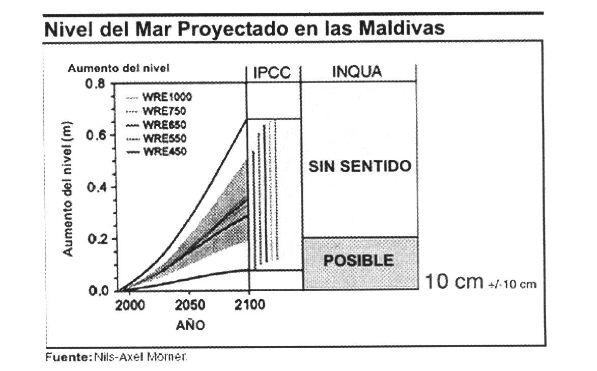
Luego, uno sabe que había una industria japonesa de ananás que extrajo mucho agua dulce del interior de la isla, y esas islas tienen muy poca agua dulce disponible por las precipitaciones, lluvia. De modo que si uno saca demasiado, se destruye el almacén de agua, y se arriesga uno a hacer entrar agua salada al almacén, lo que no es nada bueno. De manera que extrajeron demasiada agua dulce e ingresó el agua salada. Y por supuesto, la gente local se molestó. Pero era mucho más fácil decir, “No, no! Es el nivel del mar que está creciendo! No tiene nada que ver con la extracción de agua dulce.” Y ahí lo tenemos. Esta es una industria local que no sirve.
El Dr. Morner fue presidente de la Comisión sobre Cambios en el Nivel del Mar y Evolución de Costas (INQUA) de la Unión Internacional para la Investigación Cuaternaria (1999-2003). Sus investigaciones probaron que las predicciones catastróficas del Panel Internacional del Cambio Climático (IPCC), basadas en modelos de computadora de los efectos del cambio climático, son “tonterías.”

Tenemos a Vanuatu, también en el Pacífico, al norte de Nueva Zelanda y en Fiji está la isla de Tegua. Ellos decían que tenían que evacuarla porque el nivel del mar estaba subiendo. Pero de nuevo, al mirar el medidor de mareas: No hay ninguna señal de que el nivel del mar esté subiendo! Si alguna cosa, se podría decir es que quizás la marea está bajando un poco, pero absolutamente: ningún crecimiento. Otra vez más, ¿de dónde lo han sacado? Ellos lo han sacado de su inspiración, sus esperanzas, sus modelos computados, pero no de las observaciones. Lo que es verdaderamente terrible.
Tenemos a Venecia. Venecia es bien conocida porque esa área es tectónica, porque el delta está hundiéndose lentamente. El ritmo ha sido constante a lo largo del tiempo. Un ascenso del nivel del mar declararía de inmediato la inundación. Y sería tan simple registrarla. Y si uno mira el registro de 300 años: en el Siglo 20 estaba subiendo y bajando, alrededor del ritmo de subsidencia. En 1970, uno debería ver una aceleración, pero en vez de ello, la subida del nivel casi se terminó. De modo que ha sido al revés.
Si uno va alrededor del globo uno no ve ascensos en ningún lado. Pero ellos necesitan el crecimiento del nivel del mar, porque si no hay un aumento del nivel. no hay una amenaza mortal. Dicen también que no hay nada bueno que pueda resultar del ascenso del nivel del mar, sólo problemas, problemas costeros. Si se tiene un ascenso de temperatura, si es un problema en un lugar, es beneficioso en otro. Pero el nivel del mar es el “villano”, y por consiguiente han hablado mucho sobre él. Pero lo cierto es que no existe ninguna información de observaciones, tan sólo modelos computados.
EIR: Yo vi la documental “El Día del Juicio Cancelado,” (Doomsday called off) en la que usted era parte de la misma. Y usted estaba mostrando las mareas físicas en las Maldivas, el árbol que estaba allí; y si había existido un ascenso del nivel del mar ese árbol habría desaparecido. Y la manera en que el coral había crecido en la playa en dos niveles distintos, mostrando dos niveles diferentes de ascenso del nivel. La manera en que usted lo presentó fue la manera en que los geólogos hacen un relevamiento del área para poner las cosas en un contexto.
Un famoso árbol en las Maldivas no muestra evidencia de haber sido barrido por el ascenso del nivel del mar, como había sido predicho por los estafadores del calentamiento global. Un grupo australiano de fanáticos del calentamiento global vino y derribó el árbol, destruyendo la evidencia de que su “teoría” es falsa.
Mörner: Le diré otra cosa: Cuando yo llegué a las Maldivas, para nuestra enorme sorpresa, una mañana fuimos a una isla y dije, “Esto es algo extraño, el nivel de tormentas ha descendido; no se ha incrementado, ha disminuido.” Y entonces me puse a chequear el nivel por todas partes y les pregunté a los demás del grupo: ”¿Ven ustedes algo en la playa?”
Y después de un rato ellos también lo descubrieron. Y nosotros lo hemos investigado, y estamos seguros de ello; yo dije que no podemos irnos de las Maldivas y decir que el nivel del mar no está subiendo, no es respetuoso para la gente. Tengo que decirlo en la televisión de Maldivas. De manera que montamos un programa muy lindo para la televisión de Maldivas, pero ¡fue prohibido por el gobierno! Porque pensaron que perderían dinero. Ellos acusan a occidente de emitir dióxido de carbono y por consiguiente tienen que pagar por el daño y las inundaciones. De modo que quisieron que el escenario de la inundación se mantuviese vivo.
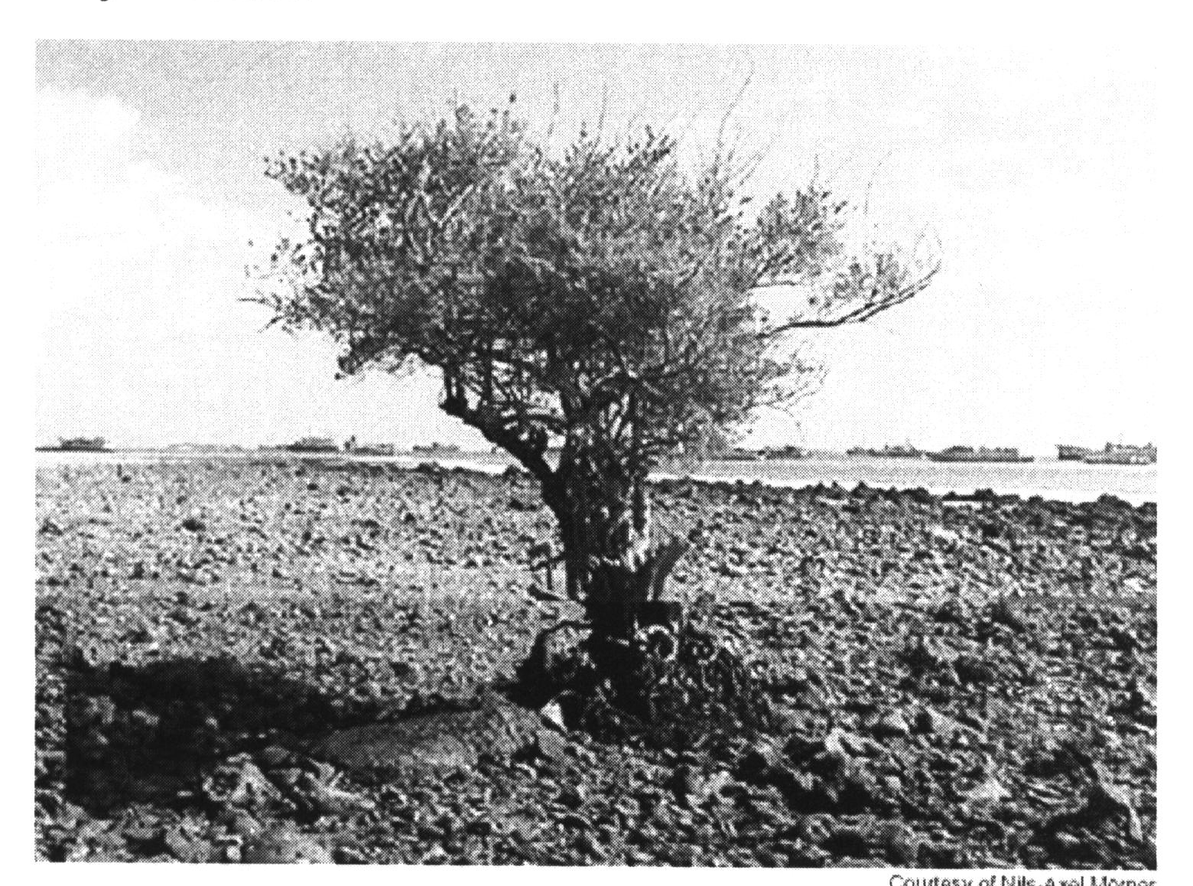
Este árbol, que yo mostré en la documental, es interesante. Esta es una isla prisión, y cuando la gente dejaba la isla, desde los años 50, era una marca para ellos, cuando ellos veían a ese árbol solo allí en la playa, ellos decían: “¡Ah, libertad!” Se les permitía regresar. Y hubo escritos y conversaciones sobre esto. Yo sabía que ese árbol estaba en esa posición terrible ya en los años 50. De manera que en el más mínimo ascenso hubiese desaparecido. Yo lo usaba para mis escritos y para la televisión. ¿Usted sabe lo que le sucedió? Vino un equipo Australiano de niveles del mar, que trabajaba para el IPCC y, en contra mío, los estudiantes ¡derribaron al árbol con sus propias manos! Ellos destruyeron la evidencia. ¿Qué clase de gente es ésta? Y vinimos para filmar la documental “El Día del Juicio Cancelado,” inmediatamente después, y el árbol estaba todavía verde. Y escuché a la gente que decía que habían visto a quienes habían derribado al árbol. De modo que lo levanté y lo coloqué de nuevo en su lugar, e hice mi programa para la TV No se lo he dicho a nadie más, pero esa es la historia. Un famoso árbol en las Maldivas no muestra evidencia de haber sido barrido por el ascenso del nivel del mar, como había sido predicho por los estafadores del calentamiento global. Un grupo australiano de fanáticos del calentamiento global vino y derribó al árbol, destruyendo la evidencia de que su “teoría” es falsa. Ellos se llaman a sí mismos científicos, y ¡están destruyendo las evidencias! Un científico debería estar siempre abierto a la reinterpretación, pero no se puede destruir jamás una evidencia. Y ellos estaban siendo observados, pensado que eran muy astutos.
EIR: ¿Cómo hace el IPCC para conseguir que estas pequeñas naciones de islas estén tan preocupadas por que mañana serán inundadas?
Mörner: Porque obtienen apoyo, obtienen dinero, de manera que la idea es atraer dinero de los países industrializados. Y creen que si la historia no se sostiene perderán el dinero. De modo que ellos adoran esta historia. Para la gente local en las Maldivas, sería terrible criar niños: ¿por qué deberían ir a la escuela, si en 50 años más todo desaparecerá? La única cosa que les queda es aprender a nadar.
EIR: Para tomar su ejemplo de Tuvalu, parece ser más un asunto de cómo se maneja el agua que un ascenso del nivel del mar.
Mörner: Sí, es siempre mucho mejor culpar a cualquier otra cosa. Así pueden lavarse las manos y decir, “No es culpa nuestra. Son los Estados Unidos, ellos están emitiendo demasiado CO2”.
EIR: Lo que es risible, esta idea de que el CO2 está empujando al calentamiento global.
Mörner: Precisamente, eso es otra cosa. Y como en “Estado de Miedo,” de Michael Crichon, cuando él habla del hielo. ¿Dónde se está derritiendo el hielo? Algunos glaciares alpinos están retrocediendo, otros están avanzando. El hielo de la Antártica, por cierto, no se está derritiendo; todos los registros de la Antártida muestran una expansión del hielo; Groenlandia es el caballo negro por cierto; el Ártico puede estarse derritiendo, pero no importa, porque el hielo es flotante, y no tiene efecto sobre el nivel del mar.
Un glaciar como el Kilimanjaro, que es importante, en el ecuador, está decreciendo sólo debido a la deforestación. Al pie del Kilimanjaro había una selva lluviosa; de la selva venía humedad, de ella venía la nieve, y la nieve se convertía en hielo. Ahora han cortado los árboles de la selva y en lugar de humedad viene calor; el calor derrite el hielo y no hay más nieve para reponer el hielo. De manera que es una cosa simple, pero que nada tiene que ver con la temperatura. Es el mal comportamiento de la gente a su alrededor. De nuevo, es como Tuvalu: Debemos decir que es la deforestación, ese es el asunto. Pero en su lugar ellos dicen: “No, no: es el calentamiento global!”
EIR: Aquí, en los últimos días, hay un grupo de gente que hace una presentación en Power Point sobre los glaciares que se derriten, y la manera en que esto está elevando el nivel del mar y creando toda clase de problemas.
Mörner: El único lugar que tiene ese potencial es Groenlandia, y Groenlandia no se está derritiendo; Groenlandia occidental, la Bahía Disco, se está derritiendo, pero lo ha estado haciendo por más de 200 años por lo menos, y el ritmo de derretimiento disminuyó en los últimos 50 a 100 años. De modo que es otra falsificación.
Pero, más importante: en 5000 años, todo el hemisferio Norte ha experimentado un calentamiento. El Óptimo Cálido del Holoceno ha sido 2.5 grados más caliente que ahora. Y aún así, no hay problemas con la Antártida o con Groenlandia; todavía, ningún aumento del nivel del mar.
EIR: Estas historias de miedo están siendo usadas con fines políticos.
Mörner: Sí. Otra vez, esto es para mí la línea de demarcación entre la comunidad de meteorólogos y nosotros: ellos trabajan con modelos computados; nosotros los geólogos trabajamos con observaciones, y las observaciones no se ajustan a esos escenarios virtuales. De modo que, ¿qué es lo que usted cambiaría? No podemos cambiar las observaciones, de manera que ¡tenemos que cambiar los escenarios falsos!
En lugar de hacer esto, ellos le proveen una interminable cantidad de dinero al bando que está de acuerdo con el IPCC. La Comunidad Europea, ha ido muy lejos en este asunto: Si usted quiere un subsidio para un proyecto de investigación en climatología, está escrito en el documento que debe focalizar en el calentamiento global. Todo el resto de nosotros nunca podemos recibir ni una moneda porque no estamos cumpliendo con la obligación básica. Eso es realmente malo porque entonces uno comienza a preguntar cuál es la respuesta que ellos quieren obtener. Eso es lo que hacen las dictaduras, las autocracias. Ellos demandan que los científicos produzcan lo que ellos quieren.
EIR: La ciencia está cada vez más dirigiéndose en esa dirección, incluso en la energía nuclear; es como jugar a los juegos de computadora. Es como el diseño del Audi, que fue hecho por computadora, pero no ensayado en la realidad, y luego terminó volcándose. Ellos no se preocuparon por los principios físicos.
Mörner: Se asusta a muchos científicos. Si ellos dicen que el clima no está cambiando, ellos pierden sus subsidios de investigación. Y mucha gente no puede permitirse eso: se vuelven silenciosos; sólo unos pocos de nosotros hablamos, porque pensamos que tenemos que hacerlo por la honestidad de la ciencia.
EIR: En uno de sus “papers” científicos usted menciona cómo la expansión del nivel del mar cambió la rotación de la Tierra de diferentes modos, que fue un verdadero abridor de ojos.
Mörner: Así es, pero es excepcionalmente difícil lograr publicar esos estudios. Los editores de revistas científicas dicen, “Oh, esto no es del IPCC.” Bueno, ¡por suerte que no lo es! Pero uno no puede decir eso.
EIR: ¿Qué es lo que me contaba el otro día, acerca de 22 autores que eran de Austria?
Mörner: Tres de ellos eran de Austria, donde ¡no hay ninguna costa! Los otros no eran especialistas. De modo que cuando yo me convertí en el presidente de la comisión del INQUA sobre Cambios del Nivel del Mar y Evolución de Costas, hicimos un proyecto de investigación, y llevamos esto a discusión en cinco encuentros internacionales. Y todos los especialistas en nivel del mar estuvieron de acuerdo con esta cifra, de que en 100 años podríamos tener una ascenso del nivel del mar de 10 centímetros, con una incertidumbre de más o menos 10 cm; y eso no es mucho. Y en los años recientes yo lo he mejorado considerando también que estamos entrando en una fase fría en 40 años, lo que da un incremento de 5 centímetros, más o menos unos pocos centímetros. Esa es nuestra mejor estimación. Pero eso es muy, muy diferente de las declaraciones del IPCC. Lo nuestro es sólo una continuación del patrón del nivel del mar remontándonos en el tiempo Luego uno tiene cifras absolutamente máximas, como cuando tuvimos todo el hielo en los casquetes polares desapareciendo luego. Ocurrió que estaban demasiado al sur en las latitudes después de la Edad de Hielo y no se podría tener más derretimiento después de la Edad de Hielo. Se alcanzó hasta 10 milímetros por año. Eso fue el super máximo: un metro en 100 años. La Bahía Hudson, se derritió en un período muy corto: se hizo a 12 mm por año Pero son tan excepcionalmente grandes que no podríamos estar jamás tan cerca de ello; pero sin embargo la gente ha estado diciendo, 1 metro, 3 metros... ¡No es posible! Estas son cifras que son tan grandes, que sólo cuando los casquetes polares estaban desapareciendo, tuvimos ese tipo de ritmo de crecimiento. Esas cifras son absolutamente extremas. Este marco está determinado por el ritmo máximo-máximo, y tenemos que estar muy, muy por debajo de ello. Nos estamos basando en las observaciones en el pasado, en el presente, y luego prediciendo el futuro, con la mejor información de los “pies en la tierra” que podemos obtener, no de las computadoras.
EIR: Lo que la gente está hablando ¿no es algo relacionado sólo con la erosión de las líneas costeras, y opuesto al aumento del nivel del mar?
Mörner: Sí, y tengo fotos muy lindas de eso. Si se tiene una costa con alguna estabilidad del nivel del mar, las olas hacen un perfil de tipo equilibrado entre lo que transportan hacia el mar y lo que transportan a la playa. Si el mar sube un poco, sí, ataca, pero el ataque no es vigoroso. Por el otro lado, si el mar desciende, se está comiendo el viejo nivel de equilibrio. Hay una redistribución de arena mucho mayor. Teníamos una isla donde había una fuerte erosión, todo estaba cayendo al mar, los árboles, todo eso. Pero cuando se veía a lo que había ocurrido: la arena que había desaparecido allí, si el nivel del mar hubiese subido, esa arena habría sido transportada más alto, encima de la playa anterior. Pero está siendo ubicada debajo del nivel de la playa vieja. Podemos ver la playa anterior, y está a 20 o 30 cm de la playa actual. De manera que esta erosión es causada por el descenso del nivel del mar, y no porque el mar haya aumentado su nivel. Y es mucho más común que la erosión sea causada por un descenso del nivel del mar que por un ascenso del mismo.”
Entrevista al Dr. Nils - Axel Mörner, Junio 22, 2007 – EIR Economics 33. Enviado por Eduardo Ferreira, Presidente de FAEC (Fundación Argentina de Ecología Científica). Publicado originalmente en: http://www.mitosyfraudes.org/Calen7/MornerEstudio.html
Fuente: Boletín Graduados 4 de la Secretaría de Extensión Departamental, Dpto. de Geología de la Univesidad Nacional del Sur.
-----ooooo-----
LAS AGUAS SALVAJES DE LAS
REGIONES ÁRIDAS. NOCIÓN
DE BASE SOBRE LA
HIDROLOGÍA DE LOS DESIERTOS
(Continuación de XIX(8):174)
Conclusión
La situación de las aguas salvajes en los medios desérticos resulta más o menos directamente de la aridez, que es la causa inicial, y de la discontinuidad de los acontecimientos, que es su corolario. La aridez se marca por una insuficiencia de la alimentación en agua debida a una conjunción meteorológica desfavorable. Las precipitaciones fluviales son ínfimas (menos de 200 o aun 100 mm), pero en todas partes los rocíos matinales son frecuentes; la nieve sólo cuenta en los desiertos con inviernos fríos, los glaciares eb las altas montañas, y los desiertos brumosos sobre los litorales. Esta agua que llega al suelo está sujeta además a pérdidas inmediatas por fuerte evaporación (más de 1.000 mm) estimulada por una atmósfera seca, una vegetación rala o ausente y largos períodos sin lluvia; fuerte infiltración matizada sin embargo por los estados de superficie, la naturaleza y la estructura del sustrato geológico, pero que puede ir hasta la constitución de inmensas reservas subterráneas, uso, finalmente, que pueden hacer de ella los humanos según sus proyectos y sus medios. El agua que queda disponible en superficie se escurre según las pendientes o se acumula en las depresiones del relieve formando planos de agua temporarios o lagos permanentes. Sobre las pendientes más débiles, bajo un régimen de chaparrones muy localizados, muy concentrados pero muy espaciados en el tiempo, y sobre una vegetación muy abierta, el escurrimiento es difuso, en canales lineales o en capa. Sobre las pendientes de mayor inclinación, o provenientes de regiones mejor regadas, el escurrimiento se concentra en canales recorridos por crecidas de origen local o lejanas, y más o menos organizadas en redes hidrográficas, de las cuales muchas heredadas de un pasado más húmedo. Dejadas de lado las regiones más secas, arreicas, totalmente privadas de escurrimiento, y los grandes ríos alógenos exorreicos que desembocan en el mar, todas etas redes se organizan en unidades cerradas, o endorreicas. Este estado de cosas es, ante todo, de orden climático: arreismo y endorreísmo son la expresión directa del clima sobre la hidrografía desértica. Es porque no la hay, o muy poca, o que ella está tan mal repartida, que el agua es tan importante en el desierto, aun cuando no se la ve, que se la busque o que falte. Excepcional al aire libre, inexistente a veces durante largos períodos, es lo más a menudo en profundidad que es necesario ir a descubrirla. Encontrar el agua, recogerla, transportarla, economizarla, conservarla son, en el desierto, más que en otras partes, los problemas clave de la vida. Ora el agua falta porque el exceso de aridez comporta una hidrología deficiente y una penuria de las aguas salvajes, ora un sistema hidráulico insuficiente no permite a las aguas domésticas subvenir a las necesidades de la población. El drama es que, n todas estas regiones, el desequilibrio es permanente entre los recursos en agua disponibles, forzosamente limitados, y las exigencias imperiosas del consumo ordinario.
Referencias
BRAQUAVAL, R., 1957. Études d’ecoulement en regime desertique. Massif de l’Efinedi et region nord de Mortcha. ORSTOM, 92 p. París.
CAPOT-REY, R., 1953. Le Sahara français. PUF, 584 p. París.
DUBIEF, J., 1953. Essai sur l’hydrologie superficielle du Sahara. Alger, 457 p.
DUBIEF, J., 1959-1963. Le climat du Sahara. Memoire hors series d l’institut de Recheches Sahariennes, Alger, 2 vol., 312 y 275 p.
DUHREUIL, P., 1972. Recueil des données de base des bassins representatifs et experimentaux. Années 1951-1969. ORSTON, 916 p. París.
FEODOROF, A., 1965. Mecanices de l’érosion par la pluie. Recherche de Géographie Physique et Géologie Dynamique, VII:149-163.
FRECAUT, L., 1979. Les bilans hydrologiques des lacs. Anales de Géographie, 485:1-15.
HABERMAHL, M.A., 1980. The Great Artesian Basin, Australia. Journal of Australian Geology and Geophys. 5:9-38.
HORTON, R.E., 1933. The role of infiltration in the hydrologic cycle. Transactions of the American Geophysical Union, 14:446-460.
JANSSON, M.B., 1980. Land erosion bywater. Physical Geography. Upsala University, 10 p.
JOLY, F., 1953. Quelques phénomenes d’ecoulement sur la bordure du Sahara dans les confins algro-marocains, et leurs consequences morphologiques. Congres intrnational de Géologie, Alger, 1952, comptes rendus: Section VII:135-143.
JOLY, F., 1962. Étude sur le relief du Sud-Est marocain. Rabat. Travaux de l’institut scientifique cherifien, Section Géographie physique, 10:578 p.
JOLY, F., 1968. Hydrographie aride. Melanges offerts a M. Parde. Ophrys, Grenoble, 323-326.
JOLY, F. y J. MARGAT, 1954. Le deversement de l’oued Ziz et l’evolution recente du reseau hydrographique dans la plaine du Tatilalt (Sud-Est marocain). Comptes rendus sommaires de la Société Géologique de Frane, 292-293.
KOTWICKI, Y., 1986. Floods of the Lake Eyr. Engineering and Water Supply Department, 39 p. Adelaida.
LACOSTE, Y., 2001. Geopolitique de léau. Heridote, 102:3-18.
LETOLLE, R. y M. MAINGUET, 1993. L’Aral. Springer Verlag France, 357.p. París.
LETOLLE, R. y L. TOUCHART, 1998. Les grands lacs d’Asie. L’Harmattan, 232 p. París.
MABBUTT, J.A., 1977. Desert Landforms. Australian National University Press, 340 p.
MC GEE, W.J., 1897. Sheet flood erosion. Bullein of American Geological Siciety, 18:67-112.
MARGAT, J., 1983. Les ressources en eau souterraine sont elles “minables”? Géochronique, 3:11-12.
MARGAT, J.,1985. Hydrologie et ressources en eau des zones arides. Bulletin de la Société Géologique de France, 1009-1020.
MARGAT, J. y K.F. SAAD, 1984. Les nappes souterraines profondes: des mines d’eau sous les deserts. Nature et ressources, UNESCO, 20(2):7-13.
MARTONNE E. DE y L. AUFRERE, 1928. L’extension des regions privées d’ecoulement vers l’Ocean. Annales de Géographie, 1-24.
MONOD, Th., 1947. Me’harees. Editions Je sers, 301 p. París.
MUTIN, G., 2000. L’eau dans le monde arabe. Ellipses, 156 p. París.
NICOD, J., 2000. Ras el-Am (Syrie du Nord) et le problème des sources karstiques artesiennes aux marges et a l’interieu des domaines arides. Bulletin de l’Association des Geographes Français, 2:189-199
PETIT-MAIRE, N., 2002. Sahara. Sous le sable...des lacs. CNRS, 127 p. París.
POURRIOT, R. y M. MEYBECK (eds), 1995. Limnologie generale. Masson, 956 p. París.
RISER, J., 2000. Modeles karstiques, circulation souterraine et alimentation des lacs a sedimentation carbonatée du bassin de Taoudenni, Sahara malien. Bulletin de l?Association des Géographes Français, 2:473-486.
RODIER, J.A., 1981. Caracteres particuliers des regimes hydrologiques des zones arides. Melanges C.-P. Peguy, 473-486. Grenoble.
ROOSE, E., 1977. Erosion et ruissellement en Afrique de l?Ouest. Travaux Documents ORSTOM, 78:108 p.
SALOMON, J.N., 1987. Le Sud-Ouest de Madagascar, etude de geographie physique. Univertité Aix-Marseille, 2 vol, 998 p.
SANLAVILLE, P., 2000. Le Moyen-Orient arabe. Colletion U. A. Collin, 264 p. París.
SAVAT, J., 1982. Common and uncommon electivity in the process of fluid transportation, field observations and laboratory experiment on base surfaces. Aridic soils and geomorphic processes. I. Yaalon (ed) Catena, supplement 1:139-160
SCHICK, A.P., 1970. Desert floods. Symposium on the results of of research on representative experimental basin. International association sientific hydrilogists, UNESCO, 478-493.
SCHICK, A.P., 1987. Hydrologic aspcts of floods in extreme arid and environments, in R Baker et al.Flood geomorphology. J. Wiley and Sons, 189-203.ew York.
SIRCOULON, J., 1992. Caraceristique des ressources en eau de surface en zones arides de l’Afrique de l?Ouest, in L’aridité, une contrainte au developpement. ORSTOM, 53-68. París.
TOUCHART, L., 1996. Les lacs dans le cycle physique et antropique d l’eau. Essai de typologie. Bulltin de l’Association des Geographes Français, 2:108-118.
TRICART, J., 1954. Une forme de relief climatique, les sebkhas. Revue de Géomorphologie dynamique, 5:97-101.
TRICART, J., 1981. Hypodermisme et morphogenese. Melanges Ch-P. Peguy, 527-533.
UNESCO, 1979. Carte de la repartition mondiale des deserts. Notes techniques MAB, nº 7, carte et notice.
VANNEY, R., 1960. Pluie et crue dans le Sahara nord-occidental (mars 1959). Travaux de l’Institut de Recherches sahariennes, Alger. Monographie regionale 4, 118 p.
YAI’R, A. y H. LAVEE, 1974. Areal contribution to runoff on scree –slopes in an extreme and environment. A imulated rainstorm experiment. Zeitschrift fur Geomorphologie, 21:106-121.
-----ooooo-----
LA FISONOMÍA ESTRUCTURAL
DE LA TIERRA
(Continuación de XIX(8):178)
Allí donde vastas extensiones sobrepasan los 2.000 metros de altura, las principales cadenas de montañas se agrupan en dos grandes conjuntos:
- Por una parte, un sistema groseramente meridiano que se ordena alrededor del océano Pacífico con las seriews de cadenas del Oeste de América del Norte, encerrando elementos de altas mesetas, de América Central y, sobre todo, los Andes. Toda esta región está caracterizada por una vigorosa tectogénesis actual, traducida por sismos violentos y frecuentes y por numerosos volcanes, muchos de los cuales están activos.
- Por otra parte, un sistema groseramente perpendicular al precedente, orientado de Oeste a Este, situado en el hemisferio norte, que corresponde al mar de Thetys, con las cadenas del conjunto mediterráneo de Irán, Himalaya. Las alturas máximas de este sistema se encuentran en Asia. Se diferencia del sistema anterior por presentar pocos volcanes y solamente algunos macizos aislados.
Los dos sistemas se ponen en contacto en Indochina, donde el conjunto himalayo termina contra las cadenas circumpacíficas. Los grandes sistemas montañosos se hallan localizados esencialmente sobre los bordes de las áreas continentales, siendo más neta esta disposición en América del Sur y América del Norte, pero también es manifiesta en Europa: al relieve elevado y fragmentado de las regiones mediterráneas se oponen vastas extensiones más bajas de las latitudes elevadas. Por lo qu respecta a Asia, las cosas son mucho menos netas: las tierras altas son más centrales, alrededor del bastión tibeteano, y prosiguen por el centro y Este de Liberia. Sin embargo, es frecuente la disimetría orográfica de los continentes: las áreas continentales suelen ser más elevadas en sus regiones periféricas, en las proximidades del mar.
Esta disposición liminar de los sistemas montañosos tiene grandes repercusiones en el dominio geomorfológico. Obstaculiza el drenaje del centro de los continentes, donde se forman lagos o cubetas de derrames. En la actualidad, sólo el mar Caspio sobrepasa los 100.000 km², pero en el Terciario, y aun en el Cuaternario, lagos extensos se han mantenido más o menos largo tiempo en la denominada Cuenca Panoniana, en el occidente de los Estados Unidos, en el centro de Australia y n la cuenca del Congo. Muchos ríos importantes han sido endorreicos, como lo es actualmente el Volga, porque desembocaban en depresiones estructurales cuyo clima era demasiado seco como para que el lago que alimentaban desbordara en el mar, como aconteció con el Níger hasta la aurora del Cuaternario superior.
Aun cuando indirecta, otra repercusión de la disposición de los grandes sistemas montañosos sobre la geomorfología es que ella modifica considerablemente la repartición de los climas y, a veces, algunos de sus caracteres, interfiriendo con la circulación de las masas de aire regidas por los fenómenos cósmicos. La zonación regular de los climas en África occidental está permitida por una orografía no demasiado acentuada. Por el contrario, las masas montañosas de Asia, responsables en parte del monzón, contribuyen a dar a ese continente climas particulares, muy diferentes de los climas zonales. Las barreras montañosas del occidente de América del Norte tienen por consecuencia una vasta extensión de los climas secos en el centro-oeste del continente. Los desiertos de bruma, tan característicos en el occidente de América del Sur, están directamente ligados a la figuración que, avanzando en punta hasta las altas latitudes, actúa como una mole canalizando las aguas de fusión de la Antártica, que dan origen a la corriente de Humboldt, mientras que l conjunto andino aísla los climas litorales de las masas de aire del interior del continente y del océano Atlántico.
Además de los sistemas montañosos, los continentes están recorridos por alineamientos de fracturas (sistemas reológicos), siendo el más importante y neto de ellos el de África oriental, que se continúa por el mar Rojo y la fosa del Mar Muerto; pero muchos otros alineamientos se han propuesto, tal vez como expresión de espíritu sistemático más que como realidades directamente observables.

b) Las cubetas oceánicas
Por debajo de los -2.000 metros, las cubetas oceánicas constituyen el 58,7 % de la superficie total del planeta. Se encuentran dominadas entre -200 y -2.000 metros por el talud continental, que corresponde al verdadero límite de las áreas continentales. Se trata de un plano inclinado que presenta un gradiente medio entre 4 y 5 grados, a menudo disecado por cañones submarinos con aspecto de valles fluviales. Dicho talud corresponde a una diferencia de estructura. De ese modo, hay tres series de argumento, sumamente fuertes, para hacer del talud continental el borde de las áreas continentales: argumentos estructurales, argumentos geomorfológicos (cañones submarinos) y argumentos orográficos (curva hipsobatigráfica.
Al pie del talud continental, el fondo de los océanos es mucho menos accidentado: se entra ya en el dominio de las planicies abisales, que son superficies débilmente inclinadas, sin relieve vigoroso alguno, que descienden lentamente hasta profundidades que pueden alcanzar los -7.000 metros, aunque por debajo de los -6.000 metros las superficies son muy escasas.
Estas planicies abisales forman cuencas, generalmente de forma masiva, y cuyo diámetro es de varios miles de kilómetros. Son particularmente vastas en el océano Pacífico y en el océano Índico, estando interrumpidas por dos tipos de relieves: las fosas y las guirnaldas insulares.
Las fosas oceánicas nunca se localizan en la parte central de los océanos, sino cerca de las tierras emergidas, ya sean guirnaldas insulares (Fosas de Kermadek y Tonga, en el borde de la guirnalda de Nueva Zelanda-Tonga), o bien, más raramente, en el borde mismo del continente (costa chilena). Las fosas más profundas son las que siguen una guirnalda insular (Fosa de Las Filipinas, Fosa de las Marianas, Fosa de Tonga, Fosa de las Buriles, Fosa del Japón, Fosa de Bonín, Fosa de Puerto Rico, Fosa de las Nuevas Hébridas, Fosa de las Salomón, para limitarnos solamente a las fosas más profundas, citadas en orden de profundidad decreciente). Bordeando estas fosas no existe plataforma ni talud continental; se cae directa y rápidamente desde las tierras al fondo de las fosas por medio de pendientes cuyo gradiente sobrepasa los 10 grados y sobre las cuales son frecuentes los deslizamientos submarinos. Al igual que las grandes cadenas de montañas, las fosas son también liminares: subrayan el borde , sobre todo en la parte occidental del océano Pacífico,.donde son más numerosas y más profundas.
Por lo que respecta a las guirnaldas insulares, ellas forman alineamientos de islas localizadas regularmente sobre los altos fondos. Algunas prolongan cadenas de montañas terrestres, como las Aleutianas, las Buriles o las Antillas, y entonces aíslan algunas cubetas marinas, más exiguas que las cuencas oceánicas y, por lo general, menos profundas: Mar de Behring (que llega a 3.900 metros), Mar de Okhotsk (3.550 metros), Mar del Caribe, etc. Regularmente, el fondo de estos mares es groseramente un plano inclinado, basculado, con las mayores profundidades en una extremidad, cerca de las tierras. Hay otras guirnaldas insulares que están aisladas en medio de los océanos, como las de Polinesia, Micronesia o Hawai, que tienen ente 1.500 y 3-4.000 km de largo.
Ricas en volcanes, algunas de las guirnaldas insulares son exclusivamente volcánicas, dejando de lado las construcciones coralígenas adventicias; están suficientemente aisladas en medio de las cubetas oceánicas y sus islas son volcanes implantados sobre un zócalo emergido entre -2.000 y -4.000 metros, que no llegan a aflora y a veces están truncados en su cima; estos troncos de conos, antiguos volcanes, constituyen los guyots, cuyo nombre alude al nombre de quien las estudió primeramente.
Se puede incluir en las guirnaldas insulares a la dorsal medioatlántica que, en forma de S, se prolonga desde Islandia hasta la isla de Bouvet, jalonada por raras islas volcánicas: Azores, San Pablo, Ascensión, Tristán da Cunha, Gough, Bouvet. Sin embargo, no es semejante: es mucho más larga, mucho más ancha, interrumpida por especies de cuellos; finalmente, las islas aisladas son rars en ella.
Abreviadamente, podría decirse que el límite entre las áreas continentales y las cubetas oceánicas es, pues, generalmente neto. Según el caso, toma la forma de fosas en contacto con guirnaldas liminares (Japón, Riu-Kiu, Chile), o la de un talud continental. Habitualmente las fosas se localizan sobre el borde de las cubetas oceánicas; las grandes cadenas de montañas, en la periferia de los continentes. Todo esto parece indicar que el contacto de las áreas continentales y de las cubetas oceánicas es una zona crítica, donde la corteza terrestre está sometida a deformaciones particularmente importantes. Esto nos incita a que examinemos ahora la estructura misma de la corteza terrestre.
(Continuará)
Fuente: Corresponde a los “Apuntes de Geomorfología fundamental” titulados “Fisonomía estructural de la Tierra” (Santa Rosa,1985) del Profesor Dr. Augusto Pablo Calmels
-----ooooo-----
DE HORACIO
“La adversidad tiene el don de despertar talentos que en la prosperidad hubieran permanecido dormidos”
EPIGRAMA
Pocas composiciones de este género han alcanzado la popularidad de la que goza el siguiente cuento epigramado, de Nicolás Fernández de Moratín, reproducido en gran número de libros escolares y de colecciones literarias.
Admiróse un portugués
de ver que en su tierna infancia
todos los niños en Francia
supiesen hablar francés.
-Arte diabólico es-
dijo torciendo el mostacho,-
que para hablar en gabacho
un fidalgo en Portugal,
llega a viejo y lo hace mal,
y aquí lo parla un muchacho.
-----ooooo-----
PREMIO FRAMCISCO
JAVIER MUÑIZ
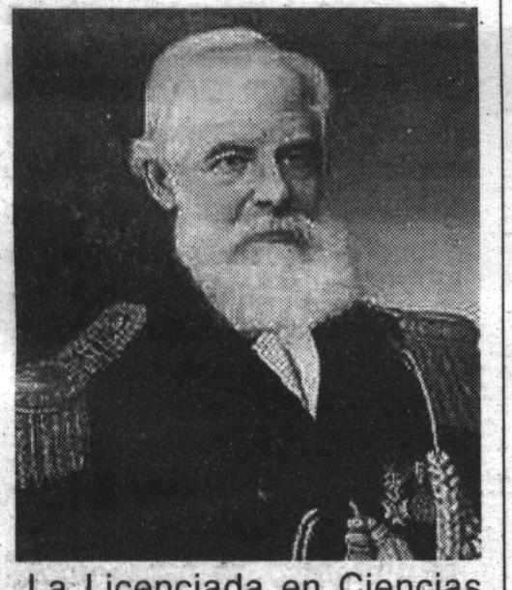
El día 4 de septiembre, durante el acto académico de colación de grados que anualmente recuerda el aniversario de la creación de la UNLPam, el Presidente honorario del COPROCNA, Dr Augusto Pablo Calmels, hizo entrega, en nombre de la Junta Directiva del Consejo Profesional de Ciencias Naturales de La Pampa, de la medalla y diploma correspondiente al premio “Francisco Javier Muñiz”, con el cual el COPROCNA premia al egresado de alguna de las carreras de Ciencias Naturales que haya logrado el mayor promedio, superior a 7,99, sin consignar aplazos.
En la el lapso comprendido entre el 4/9/2006 y 4/9/2007, se hizo acreedora del mencionado premio, la Licenciada en Ciencias Biológicas Marina Cecilia REBECHI, con un promedio general durante toda su carrera de 9,07.
Además de las congratulaciones del Consejo Profesional de Ciencias Naturales, la Licenciada Marina Rebechi recibió felicitaciones de sus familiares, colegas y amigos, que la festejaron al término del acto académico.
-----ooooo----
LA POESÍA
De Ricardo Palma es esta poesía en la que, con su habitual desenfado, da una buena lección a los que se empeñan en hacer versos, sin poseer dotes de poeta.
-¿Es un arte del demonio o brujería
esto de escribir versos? (le decía,
no sé si a Calderón o Garcilaso,
un mozo más sin jugo que el bagazo).
-Enséñeme, maestro, a hacer siquiera
una oda chapucera.
-Es preciso no estar en sus cabales
para que un hombre aspire a ser poeta;
pero, en fin, es sencilla la receta;
forme usted líneas de medida iguales,
y luego en fila las coloca juntas.
poniendo consonantes en las puntas
-¿Y en el medio? -¿En el medio?
¡Ese es el cuento!
Hay que poner talento.
-----ooooo-----
SANTOS VEGA
El himno del payador
- 16 –
Vuela el símbolo del juego
por el campo arrebatado,
de los unos conquistados
de los otros presa luego;
vense, entre hálitos de fuego,
varios jinetes rodar,
otros súbito avanzar
pisoteando los caídos;
y en el aire sacudidos,
rojos ponchos ondear.

Rafael Obligado
-----ooooo-----
Término de impresión: 24-9-2007

